**PENGARUH MULTIMEDIA PRESENTASI BERBASIS HTML 5 TERHADAP PENINGKATAN HASIL BELAJAR SISWA DALAM PEMBELAJARAN IPA MATERI SISTEM RANGKA**

**(Penelitian Eksperimen di kelas IV SDN 2 Balewangi Kecamatan Cisurupan Kabupaten Garut)**

**TESIS**

Diajukan Untuk Memenuhi Sebagian Syarat

Memperoleh Gelar Magister Pendidikan

Program Teknologi Pendidikan

Oleh

**HIDAYAT**

**NIM 19862056**

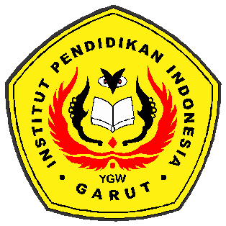

**PROGRAM STUDI TEKNOLOGI PENDIDIKAN**

**SEKOLAH PASCASARJANA**

**INSTITUT PENDIDIKAN INDONESIA**

**GARUT**

**2021**

***THE EFFECT OF FLASH-BASED MULTIMEDIA PRESENTATIONS ON INCREASING STUDENT LEARNING OUTCOMES IN LEARNING OF MOTION SYSTEM MATERIALS ON PLANTS***

***(Experimental Research in Class IV SDN 2 Balewangi, Cisurupan District, Garut Regency)***

***THESIS***

*Submitted To Meet Some Requirements*

*Obtaining a Master's Degree in Education*

*Educational Technology Program*

*By*

**HIDAYAT**

**NIM 18862056**



***EDUCATIONAL TECHNOLOGY STUDY PROGRAM***

***GRADUATE SCHOOL***

**INSTITUT PENDIDIKAN INDONESIA**

**GARUT**

**2021**